Projekt „Buď HIV negativní, chraň si svůj život“
- Důvod pro vytvoření projektu
Česká republika sice patří mezi země s nejnižším výskytem HIV infekce v Evropě, přesto se počet nově HIV infikovaných lidí v České republice stále zvyšuje. Zatímco v roce 2001 připadalo na 100 000 obyvatel 0,5 případů HIV infekce, v roce 2012 to bylo 2,0 případů na 100 000 obyvatel, což je čtyřnásobný nárůst.
V roce 2010 bylo podle ECDC (European Centre for Disease Prevention and Control) v EU diagnostikováno celkem 11 % HIV infikovaných, spadajících do kategorie 15 - 24 let. V ČR počet HIV infikovaných ve stejné věkové kategorii a stejném roce dosahoval téměř 16 % a i v roce 2012 stále převyšoval evropský průměr (graf 1).
Graf 1. Procento lidí infikovaných HIV ve věkové kategorii 15-24 let, rok 2012
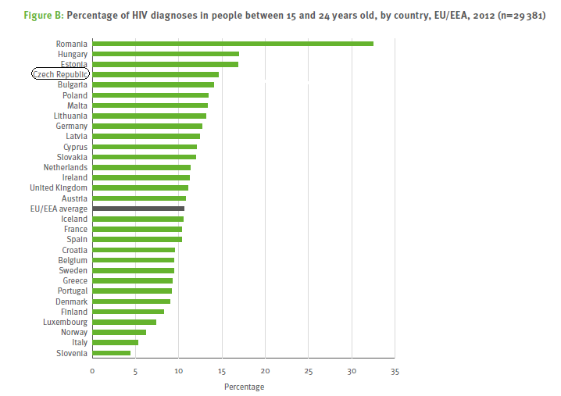
Zdroj: ECDC

Dle nejaktuálnějších statistik z 31. 10. 2014 je v ČR celkem 2330 HIV pozitivních lidí (viz. graf 2). Jedná se ovšem již o zachycené případy. Skutečný počet HIV pozitivních lidí v ČR může být až desetkrát vyšší.
Krajská hygienická stanice Olomouckého kraje se sídlem v Olomouci si tento problém uvědomuje, a jelikož v současnosti neexistuje ani účinná vakcína ani lék, který by dokázal HIV infekci vyléčit, snaží se prostřednictvím primárně preventivních aktivit šířit alespoň tolik potřebnou osvětu.

Graf 2. HIV/AIDS v ČR k 31. 10. 2014
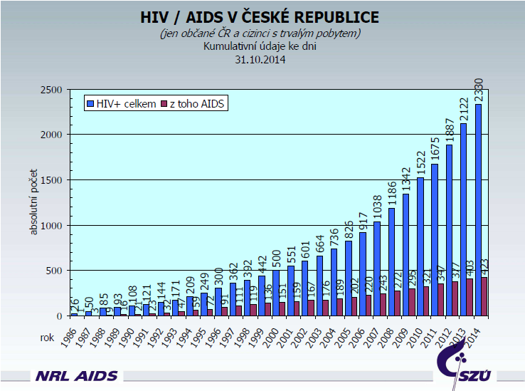
- Cíle, cílová skupina
Hlavním cílem projektu „Buď HIV negativní, chraň si svůj život“ je zvýšit znalosti žáků o HIV/AIDS a pokusit se tak snížit procento HIV nakažených ve věkové skupině 15-24 let a následně i v dalších věkových kategoriích.
Cílová skupina
Cílovou skupinu tvoří zejména žáci ve věkové skupině 13-15 let, kde lze předpokládat, že jsou žáci teprve na počátku jejich pohlavního života a je tudíž nesmírně důležité, aby získali správné návyky v oblasti prevence pohlavně přenosných chorob. Zároveň také Krajská hygienická stanice Olomouckého kraje se sídlem v Olomouci zaznamenává ze strany škol rok od roku větší poptávku po preventivně výchovných akcích na téma HIV/AIDS a jiných pohlavně přenosných nemocí. Veškeré primárně preventivní akce vykonávají na KHS Olomouckého kraje se sídlem v Olomouci kvalifikovaní pracovníci a akce jsou školám nabízeny zcela ZDARMA.

- Informace o průběhu projektu
Personální zabezpečení: 1 – 2 vyškolení lektoři (moderátoři)
Prostorové zázemí: Programy budou probíhat v prostorách Krajské hygienické stanice Olomouckého kraje se sídlem v Olomouci, Wolkerova 6, 779 11 Olomouc.
Vlastní průběh projektu:
Projekt s názvem „Buď HIV negativní, chraň si svůj život“ je určen pro žáky 8. a 9. tříd ZŠ a je navržen tak, aby se dal realizovat i v běžné školní třídě. Projekt je určen vždy pro jednu třídu. Hned v úvodu projektu žáky lektor seznámí s programem, vysvětlí jim, jak bude výuka probíhat a upozorní je na to, že budou rozděleni do skupin. Tyto skupiny budou muset během 3 tematicky rozdělených bloků programu splnit 3 úkoly, za které budou obodovány. Body získá skupina jak na základě objektivního hodnocení (tedy počtu správných odpovědí ve svých pracovních listech v rámci plnění jednotlivých úkolů), tak na základě subjektivního hodnocení lektora. Každá skupina bude mít k dispozici v rámci každého úkolu jeden pracovní list a je tedy žádoucí, aby žáci ve skupině při plnění úkolu spolupracovali. Čím více otázek zodpoví skupina správně, tím více bodů získá. Skupina, jejíž součet bodů bude na konci projektu nejvyšší, vyhrává.
Jakmile žáci vytvoří skupiny, začíná učitel či lektor s vlastní výukou, kde postupuje podle systematicky připravené a profesionálně navržené prezentace.
Učivo projektu „Buď HIV negativní, chraň si svůj život“ jsme porovnávali s doporučeným učivem Ministerstva školství, mládeže a tělovýchovy pro danou problematiku a rozhodli jsme se jej na základě našich vlastních zkušeností obohatit o další oblasti a vhodně uspořádat jeho pořadí.
Pro možnost hodnocení efektivity programu je žádoucí, aby žáci vyplnili před začátkem programu vstupní dotazníky, po jeho skončení pak dotazníky výstupní.
Jelikož si učitelé základních škol občas stěžují, že neví, jak problematiku HIV/AIDS vyučovat a prosí nás o pomoc, rozhodli jsme se v rámci projektu „Buď HIV negativní, chraň si svůj život“ vytvořit a vydat i kompletní manuál pro učitele. V manuálu bude projekt podrobně popsán a jeho součástí budou i pracovní listy. Samotný projekt „Buď HIV negativní, chraň si svůj život“ je záměrně rozdělen do tří bloků a koncipován tak, aby bylo možné jej realizovat buď najednou, nebo si jej rozložit dle učebního plánu v průběhu školního roku na jednotlivé bloky. Učitelé, kteří projeví zájem se s manuálem k projektu „Buď HIV negativní, chraň si svůj život“ seznámit a používat jej ve svých hodinách, budou v rámci školícího semináře do problematiky HIV/AIDS řádně zasvěceni prostřednictvím pracovníků Krajské hygienické stanice Olomouckého kraje se sídlem v Olomouci. Seminář bude pro pedagogické pracovníky Olomouckého kraje zdarma a zdarma také obdrží manuál k projektu.
V rámci propagace kampaně budou všechny ZŠ a SŠ v kraji obeslány informacemi a materiály o kampani.

- Časový harmonogram
Leden – prosinec 2015
Projekt „Buď HIV negativní, chraň si svůj život“ bude plynule pokračovat z roku 2014 a bude školám dále nabízen i v průběhu celého roku 2015.
Duben – srpen 2015
- příprava kampaně, výroba a tisk plakátů a propagačních materiálů.
Srpen – prosinec 2015
- tvorba a tisk manuálu pro učitele
Prosinec 2015
- vyhodnocení projektu, zpracování vstupních a výstupních dotazníků, závěrečná zpráva.
- Rozpočet
Z důvodu omezeného finančního rozpočtu bylo v roce 2014 financováno pouze to nejnutnější pro samotnou realizaci projektu „Buď HIV negativní, chraň si svůj život“. V následujících letech bychom se chtěli pokusit vytvořit na téma HIV/AIDS osvětovou kampaň, která osloví nejen žáky ZŠ, ale i ostatní občany Olomouckého kraje.
Projekt „Buď HIV negativní, chraň si svůj život“ je koncipován jako soutěžní hra, kde si vítězové odnesou ceny a poražení alespoň cenu útěchy. Pro tento účel jsme se rozhodli vytvořit tematicky laděné pexeso, kondomy, preventivní plakáty, propagační placky, náramky a letáky.
Reklamní kondomy v krabičce s barevným potiskem (cca 3000 ks) 39 600 Kč
Pexeso (cca 1000 ks) 18 000 Kč
Preventivní plakát A2 (cca 500 ks) 6 000 Kč
Propagační leták kampaně (cca 500 ks) 4 900 Kč
Propagační placky (cca 1500 ks) 9 200 Kč
Propagační náramky (cca 1000 ks) 13 800 Kč
Propagační igelitky (cca 1000 ks) 10 500 Kč
Propagační trika (cca 100 ks) 5 500 Kč
Grafika a sazba kampaně 5 000 Kč
Manuál pro učitele (tvorba, grafika, sazba, tisk, cca 300 ks) 33 000 Kč
Poštovné 5 000 Kč
Kancelářské potřeby 1 000 Kč

CELKEM 151 500 Kč

